**Aluno**: Antonio Rangel Chaves

**Matrícula**: 180098021

**Enunciado:**

**A empresa FUI é organizada em departamentos. Cada departamento tem um nome, um número e um empregado que gerencia o departamento. Deve-se saber a data em que um empregado iniciou como gerente de um departamento. Um departamento pode ter diversas localizações. Um departamento controla um número de projetos, cada qual com um nome, um número e uma única localização. São armazenados o nome do empregado, matrícula, endereço (rua, número, bairro), salário, idade, sexo e data de nascimento.**

**Um empregado está associado a um departamento, mas pode trabalhar em diversos projetos, não necessariamente controlados pelo mesmo departamento. Deve-se saber o número de horas semanais que um empregado trabalha em cada projeto, bem como o supervisor direto de cada empregado. Cada empregado pode possuir vários dependentes, devendo-se saber, para cada dependente, o nome, sexo, data de nascimento e a sua ligação (de dependência) com o empregado.**

**Modelo Entidade-Relacionamento (ME-R)**

**Entidades:**

EMPREGADO

TRABALHO

GERENCIA

DEPENDE

DEPENDENTE

DEPARTAMENTO

LOCALIZACAO

PROJETO

**Atributos:**

EMPREGADO (matricula, nome, endereco(rua, numero, bairro), salario, idade, sexo, dtNascimento, matriculaSupervisor)

TRABALHO (idTrabalho, horasSemanais)

GERENCIA (idGerencia, dtInicioGerencia)

DEPENDENCIA (idDependencia, ligacaoDependencia)

DEPENDENTE (idDependente, nome, sexo, dtNascimento)

DEPARTAMENTO (numeroDept, nome)

LOCALIZACAO (idLocalizacao, predio, andar, sala )

PROJETO (numeroProj, nome, idLocalizacao)

**Relacionamentos:**

EMPREGADO - **gere** - DEPARTAMENTO

* Um empregado gere um departamento, e um departamento é gerido por apenas um empregado.
* Cardinalidade: **1:1**

DEPARTAMENTO - **esta** - LOCALIZACAO

* Um departamento pode estar em uma ou várias localizações, e em uma localização pode haver um ou mais departamentos
* Cardinalidade: **n:m**

DEPARTAMENTO - **controla** - PROJETO

* Um departamento controla um ou vários projetos, e um projeto pode ser controlado por um ou vários departamentos.
* Cardinalidade: **n:m**

LOCALIZACAO- **aloca** -PROJETO

* Uma localização aloca um ou vários projetos, mas um projeto só pode estar alocado em uma localização.
* Cardinalidade: **1:n**

EMPREGADO - **trabalha** - PROJETO

* Um empregado trabalha em um ou vários projetos, e um projeto possui um ou vários empregados trabalhando.
* Cardinalidade **n:m**

DEPENDENTE - **depende** - EMPREGADO

* Um dependente depende de um ou vários empregados, e um empregado possui zero, um ou vários dependentes
* Cardinalidade: **n:m**

**Diagrama Entidade-Relacionamento (DE-R)**

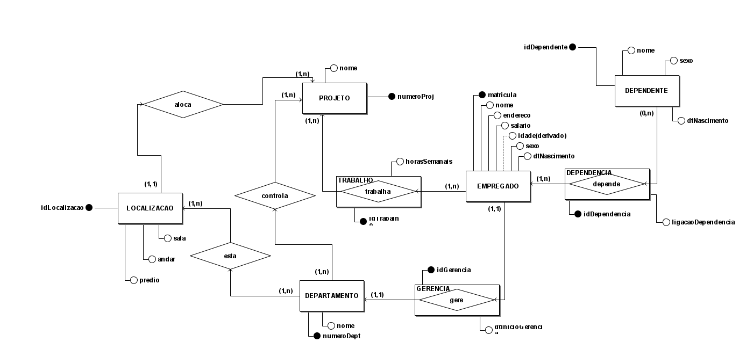

**Diagrama Lógico de Dados (DLD)**